生物学：研究生物体的生命现象及其规律的科学，也叫生命科学。
- 生物与环境
1、地球上有各种不同的环境，有水域，有陆地，有炎热的地方，也有寒冷的地方，几乎到处都有生物存在。
2、对于每种生物来说，影响它的环境因素有：生物因素 和 非生物因素。
非生物因素主要有阳光、空气、土壤、水、温度等。如极地狐与大耳狐的形态不同，主要受温度影响；短日照可以促进菊花提早开花。
生物因素是指影响一个生物生活的同种或其他种类的生物。
3、生物与生物之间的关系是复杂的，同种生物之间的影响可以是互助也可以是斗争，如蚂蚁间的互助，公羚羊之间为配偶争斗。异种生物之间的影响也是如此；（种间关系：竞争、互助、捕食、寄生等。）如蝴蝶与开花植物（互助），菟丝子与大豆（寄生）。
4、生物也能影响环境，如牛产粪便污染环境，影响牧草生长；蜣螂清除粪便，改良土壤；不同植被对空气的湿度影响不同；树木可净化空气减少噪音；蚯蚓疏松土壤。
总之生物与环境相互影响相互作用。
5、生物对环境的适应：每一种生物都具有适应环境的能力（适者生存），生物对环境的适应不仅表现在形态和结构方面，还表现在生理和行为等各个方面。如形态上适应的有拟态、保护色等；结构上适应的有鸟有鸟翅、鱼有鳍等；生理、行为上适应的有：鸟类迁徙、夏眠等。
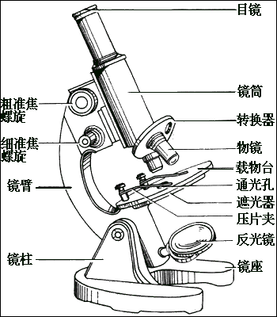
科学探究的的基本方法
一、 显微镜的结构和使用
1、认识显微镜
观察上图的显微镜，辨认显微镜的每一部分，弄清每一部分的名称和功能。
（1） 机械部分：镜座、镜柱、镜臂、镜筒、粗准焦螺旋、细准焦螺旋、转换器、载物台、通光孔、压片夹。
（2） 照明部分：反光镜（含平面镜和凹面镜）、遮光器、光圈。
（3） 光学部分：目镜、物镜（低倍镜、高倍镜）。
2、 显微镜的成像原理（放大原理）
光线→反光镜→遮光器→通光孔→标本（一定要透明）→物镜→镜筒→目镜（放大成倒立的虚像）→眼。
3、显微镜的使用方法
（1） 取镜和安放：用右手握住镜臂，左手托镜座，正确取出显微镜，放在实验桌上，略偏左，使镜臂对着身体，镜筒向前。
（2） 对光： （三转）
A. 转动转换器，使低倍物镜对准通光孔。
B. 转遮光器，选一较大的光圈对准通光孔。
C.左眼注视目镜，转动反光镜，使光线通过通光孔反射到镜筒内，通过目镜可以看到白亮的视野。
（3）观察：
A. 放玻片标本，在载物台上，用压片夹压住，使标本要正对通光孔的中心。
B. 转动粗准焦螺旋，使镜筒缓缓下降，直到物镜接近玻片标本为止（注：此时实验者的眼睛应侧面看着物镜头和玻片之间，以免压碎）
C. 左眼看目镜内，同时反向缓缓转动粗准焦螺旋，使镜筒上升，直到看到物像，再稍稍转动细准焦螺旋，使看到的物像更加清晰。
4、收镜 （两后，两旁，一垂，一降）
取下载玻片，擦干外表，压片夹转后，反光镜垂直，物镜偏到两旁，镜筒下降最低处，送进镜箱，放回原处。
5、显微镜高倍和低倍下的区别：
 | 视野亮度 | 细胞的大小 | 清晰度 | 细胞的多少
高倍镜 | 亮 | 大 | 清晰 | 少
低倍镜 | 暗 | 小 | 不清晰 | 多
二、科学探究有三个要素：要有明确的目标、要有探究的过程、要有结果。
1.科学探究的一般过程：
提出问题→作出假设→制定计划→实施实验→得出结论
探究水温变化对金鱼呼吸次数的影响：在一定的温度范围内，水温升高，金鱼的呼吸次数加快；水温降低，金鱼呼吸次数减少。
2.科学探究实验应注意的几个问题：
- 得有一个对照组，对照组的作用是对照。
- 实验组和对照组之间只能有一个变量，两个组之间不能比较是因为变量不唯一。
- 实验中经常要测量几次，对这几次的结果要取平均值，目的是减小偶然因素引起的误差，使实验结果更准确。
第二章 生态系统和生物圈
1、生态系统：在一定自然区域内，生物与环境所形成的统一整体。
2、生态系统的组成：它包括生物成分和非生物成分
非生物成分是指非生命的物质和能量，包括阳光、空气、水、土壤等非生物因素。
生物成分包括绿色植物、动物和微生物等所有生物，并根据它们在生态系统中的作用，将它们划分为生产者、消费者、分解者。
生产者：绿色植物是生产者，它能利用阳光制造有机物，是生态系统必不可少的成分。
消费者：人和各种动物是消费者，不能制造有机物，只能直接或间接的以植物为食。
分解者：能把动植物的遗体或排泄物分解成无机物，如细菌、真菌，是不可缺少的成分。三者之间是相互依存的。
3、地球上生态系统的类型多种多样，它们不是孤立的，有着密切的联系。
4、生物圈是人类和其他生物共同生活的唯一家园，是地球上最大的生态系统。是地球上所有生物及其生存环境的总称。

第三章 人体的物质和能量来源于食物
1、食物中对人有用的物质称做营养物质。
2、营养物质可以分为六大类：糖类、脂肪、蛋白质、维生素、无机盐、水。
糖类：在馒头、米饭、面条等谷类食品中含量较多。
脂肪：在食用油、肥肉和一些豆类食品含量较多。
蛋白质：在蛋、鱼、奶、瘦肉、豆制品等含量较多。
“第七类营养素”——纤维素
3、营养物质的作用
- 糖类的主要功能是为人体的生命活动供给能量；也是构成人体的重要成分之一。
- 蛋白质是构成细胞不可缺少的成分；也可以提供人体能量。
- 脂肪是人体重要的储能物质和组织细胞的结构成分。
- 水是构成人体的重要物质，含量最多。
- 无机盐对人的身体非常重要，如钙、铁、锌、碘等缺乏会引起人类疾病。
- 维生素：需要量很少，但人体的生长发育、生命活动离不开，人体缺乏就会患病。
4、各种营养物质的作用综述如下：
建造我们的身体
给我们提供能量
维持生命和健康
5、三种营养物质中提供能量（同等重量）最多的是脂肪，但糖类是最主要的供能物质。
6、合理膳食应做到哪些？
科学的食谱既要包括比例适当并且全面的营养成分，又要注意热量的合理分配。要做到：食物多样、饥饱适当、粗细搭配、荤素结合、三餐合理。
7、消化系统的组成：消化道：口、咽、食管、胃、小肠、大肠、肛门。
消化腺：唾液腺、胃腺、胰腺、肠腺、肝脏。
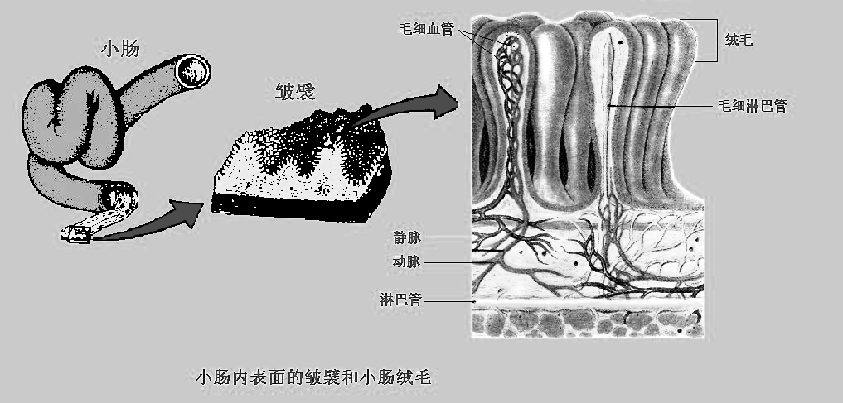
8、胃的功能：1、暂时储存食物 2、初步消化食物。
9、小肠适应消化、吸收的特点：
①、小肠很长（利于消化吸收）
②、内表面有许多皱襞和小肠绒毛，表面积大（利于消化吸收）
③、内有多种消化液（利于消化）
④、有毛细血管和毛细淋巴管（利于吸收）。
10、消化的概念：在消化道内将食物分解成为可以被吸收的成分的过程。
11、消化方式：物理性消化和化学性消化。
12、各种营养物质的化学性消化：（括号内为起始消化部位）
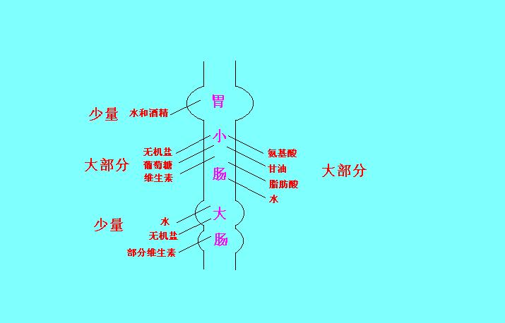
①淀粉的消化： （口腔）
淀粉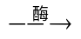麦芽糖葡萄糖
②蛋白质的消化： （胃）
蛋白质氨基酸
③脂肪的消化： （小肠）
脂肪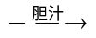脂肪微粒甘油+脂肪酸

13、吸收：食物中的营养成分通过消化道壁进入循环系统的过程。（如下图）
第四章 生物之间的食物关系
1、食物链和食物网的概念
- 食物链：在一定的区域内，各种生物之间由于食物关系所形成的联系。
- 食物网：食物链相互交叉连接起来，形成的一个网状结构
2、食物链的构成特点：
（1）食物链由一种绿色植物开始，是生态系统中生产者，第二环节通常是植食性动物，其它环节一般是肉食性动物。
（2）食物链一般包括3-5个环节，食物链环节越少，就越简单，反之，食物链就复杂。
（3）食物链由前到后，生物数量越来越少。
3、食物链和食物网的意义
（1）反映了生态系统中的物质和能量是沿着食物链和食物网流动（越来越少）
（2）食物链和食物网中某一环节的生物发生变化，其它环节的生物也受影响，可能造成食物链和食物网的破坏和中断，甚至破坏生态系统的平衡和稳定。
（3）在食物链和食物网中，最关键的生物是绿色植物。
（4）通过食物链和食物网，会产生有害物质的富集效应。
5、应用
（1）利用生物防治的方法防治农林害虫。
（２）生态农业。
6、举例：两个成语中的食物链
螳螂捕蝉，黄雀在后————植物→蝉→螳螂→黄雀
大鱼吃小鱼，小鱼吃虾米，虾米吃泥巴（浮游生物）————浮游植物→虾→小鱼→大鱼
第五章 有机物的生产者——绿色植物
一、光合作用
1、绿叶在光下制造淀粉实验
（１）步骤：暗处理（运走耗尽原有的有机物）→遮光处理（对照,使该处不进行光合作用，注意叶片遮光处要上下两面遮光，一般认为遮光处为对照组）→放光照处3-4小时→去黑纸片→酒精脱色【酒精要隔水加热，溶解叶绿素（使现象更明显）】→漂洗→加碘液→观察颜色变化（遮光处不变蓝色，未遮光处变蓝色）
（２）结论：绿叶只有在光下制造淀粉。
2、探究光合作用场所的实验：
提出问题：是否只有绿叶才能进行光合作用？
作出假设：只有绿叶才能进行光合作用。（原理：绿叶的叶肉细胞中有叶绿体，内有叶绿素，叶绿素能吸收光能。此外还有叶黄素、胡萝卜素、花青素等）
制定计划：
①选取植物（银边天竺葵的叶片既有绿色处也有非绿色处）的根、茎、叶柄等非绿色部位，进行对照。
②实验用具和方法同上一实验。
③步骤：同1.（1）
④结论：绿色植物含叶绿体的器官都能进行光合作用，叶是其制造有机物的主要器官。
3、光合作用的有关知识点:
⑴概念：绿色植物通过叶绿体，利用光能，把二氧化碳和水合成储藏能量的有机物（主要是淀粉），并释放氧气的过程。
⑵公式：
⑶条件（光）、原料（二氧化碳和水）、场所（叶绿体）、产物【有机物（主要是淀粉）和氧气】
⑷实质：光能→化学能（能量转变）；无机物→有机物（物质转变）
即：合成有机物、储存能量
⑸意义：①植物自身需要；②人与动物最终的食物来源和氧气来源
⑹应用：①农作物的合理密植；②温室“气肥”（二氧化碳）的使用
二、绿色植物从土壤中获得了什么
1、什么是无土栽培？人们不用土壤，而是根据植物生活所需要的无机盐种类和数量的不同，用水和各种不同比例的无机盐配成培养液来栽培植物的方法。
2、实验分析无土栽培成功的原因：提供了植物生长必需的水和无机盐
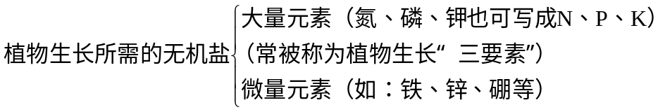3、
4、植物吸收水分和无机盐的部位：根尖（根的最尖端到生长根毛的区域）的成熟区。根尖的结构由顶端向上依次是根冠（保护）、分生区（分裂）、伸长区（长长）和成熟区（大量的根毛增加了吸收面积）
5、植物吸收水分和无机盐的原理
⑴、细胞吸水的原理：
细胞液浓度＞周围溶液浓度时：吸水
细胞液浓度＜周围溶液浓度时：失水
⑵、植物的根吸收水分和无机盐的原理：
植物根毛细胞液浓度＞周围土壤溶液浓度时：吸水
植物根毛细胞液浓度＜周围土壤溶液浓度时：失水
⑶、水分从土壤进入植物体的途径
土壤中的水→根毛细胞→根表皮以内层层细胞逐步渗入→根导管→茎导管→叶导管→叶肉细胞
6、应用：
一次性施肥过多造成的烧苗现象(植物失水)、土壤干旱导致的植物萎蔫现象(植物失水)、带土移栽植物（保护根尖及根毛）
第六章 能量与呼吸
一、呼吸作用
1.呼吸的概念：
呼吸是指吸入空气中的氧，呼出肺里的二氧化碳的生理现象。
2.呼吸作用的概念：
在组织细胞内，有机物被氧化分解成二氧化碳和水，并且释放能量的过程。
3.验证呼吸过程中气体变化的实验
①为何把试验装置放在暗处？
放在暗处是为了不让植物进行光合作用，不产生氧气。
②实验结果说明了什么问题？
植物呼吸作用产生二氧化碳
4.探究萌发的种子释放热量的实验
注意：萌发的种子释放热量多，呼吸作用旺盛。
5.光合作用和呼吸作用区别和联系：
 | 部位 | 条件 | 过程 | 实质
光合作用 | 有叶绿体的细胞 | 有光 | 吸收二氧化碳，  释放氧气 | 合成有机物  储存能量
呼吸作用 | 所有活细胞 | 有光无光  都可进行 | 吸收氧气，  释放二氧化碳 | 分解有机物  释放能量
光合作用与呼吸作用相互依存，一般情况下光合作用大于呼吸作用，有利于有机物积累。
.二、人体的呼吸
1.呼吸系统的组成？
呼吸道和肺
呼吸道：鼻、咽、喉、气管、支气管（使空气温暖、湿润、清洁，是气体进出肺的通道）
肺:：气体交换的场所，是呼吸系统中最重要的器官。
2.呼吸运动由人体胸廓和呼吸肌完成：
人体胸廓由脊柱、肋骨和胸骨组成，呼吸肌由肋间肌和膈肌组成，肋间肌又分为肋间外肌和肋间内肌。
3.呼吸运动包括吸气和呼气两个过程
呼吸状态 | 呼吸肌 | 肋骨 | 膈肌 | 胸廓容积 | 肺内气压 | 气体进出
吸气 | 收缩 | 上举 | 下降 | 扩大 | 低于大气压 | 进入肺
呼气 | 舒张 | 下移 | 上升 | 缩小 | 高于大气压 | 从肺排出
4.气体交换
①肺泡适宜气体交换的特点：肺泡多；肺泡外有毛细血管，肺泡壁、毛细血管的管壁薄，都由一层上皮细胞构成。
②气体交换原理：气体的扩散作用
③气体交换过程：在肺泡处，氧气由肺泡进入其周围毛细血管中的血液，二氧化碳则相反，血液由静脉血变为动脉血；在组织细胞处，氧气由其周围毛细血管中的血液进入组织细胞，二氧化碳则相反，动脉血变为静脉血。
④气体进出人体的途径：
5、人体肺活量：尽力吸气再尽力呼气所呼出的气体总量。（以测定时的最大值为准）
6、呼吸作用的应用
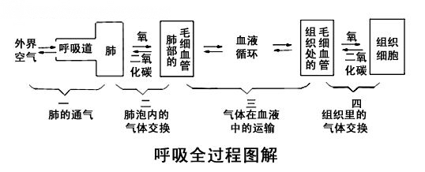
呼吸作用的强弱与含水量、温度等因素有关。
种子晒干、冰箱储藏是减弱呼吸作用；农田雨后排水、松土是增强呼吸作用。

补充：
苏科版八年级上册生物提纲
第14章 维持生物体内的平衡
一、人体内物质的运输：人体的组织细胞需要营养物质和氧，产生二氧化碳、尿素等废物。他们的运输主要依靠血液循环系统来完成。人体的血液循环系统由血管、心脏和血液组成。
1、血管遍布人体全身各处，是运输各种营养物质与废物的通道。
 | 动脉 | 静脉 | 毛细血管
管壁特点 | 厚、弹性大 | 薄、弹性小 | 由一层上皮细胞构成
管腔 | 小 | 大 | 极小
血流速度 | 快 | 慢 | 极慢
功能 | 把血液从心脏输送到身体各部位 | 把血液从身体各部位送回心脏 | 连通最小的动脉和静脉，是血液和细胞间物质交换的场所
血流方向 | 远离心脏 | 靠近心脏 | 由动脉到静脉
分布 | 大多在身体较深的部位 | 有的分布较浅，有的分布较深 | 数量多，分布广
毛细血管内血细胞只能一个个通过，血流速度最慢。
脉搏就是动脉的跳动。它会随运动加剧而提高。
心脏
结构
功能：不停地跳动，推动血液流经全身血管
心壁：主要由心肌构成，心室壁比心房壁厚，左心室壁比右心室壁厚
四个腔
左心房（连通肺静脉）
左心室（连通主动脉）
右心房（连通上下腔静脉）
右心室（连通肺动脉）
2、心脏

心脏每分钟跳动的次数叫心率（与脉搏同步）。正常成年人的心率是每分钟75次。
血液
（体重的7%~8%）
血浆
55%
血细胞
45%
水
蛋白质、葡萄糖和无机盐等养料
二氧化碳、尿素等废物
红细胞
白细胞
血小板
3、血液是体内物质运输的载体。
⑴、血液的组成：

血浆的功能：运载血细胞、运输养料和废物。
⑵、血细胞：
 | 结构特征 |  |  |  |  | 功能
红细胞 | 无细胞核 | 圆饼状 | 红色 | 多 |  | 具有运输氧、部分二氧化碳的功能
白细胞 | 有细胞核 |  | 白色 | 少 | 大 | 对人体具有防御和保护作用
血小板 | 无细胞核 | 不规则 | 红色 |  | 很小 | 具有止血和凝血的功能
由于红细胞里含有红色含铁的蛋白质，叫血红蛋白，所以红细胞呈现红色，血液也呈现红色。
血小板是最小的血细胞，在光学显微镜下一般不易看到。
人体内红细胞的数量或者血红蛋白的含量低于正常值时，则患有贫血；人体某部位发炎或者患白血病时，会引起血液里白细胞数量的明显增多。
⑶、人的血型有A型、B型、AB型、O型种。
A型
B型
AB型
O型
A型
B型
AB型
O型
献血者血型：
受血者血型：

输血原则：同型血互相输；O型血可以少量输给其他3种血型的人；AB型血原则上可以接受其他3种血型的血。
一个健康的成年人一次献血200~400ml是不会影响健康的。鲜血是每个18岁以上的健康公民对社会和同胞应尽的责任和义务。
⑷、血液循环是指人体内血液在心脏和全部血
管组成的管道中进行的循环流动。
血液循环
体循环
肺循环
左心室
主动脉
各级动脉
全身毛细血管网
各级静脉
上下腔静脉
右心房
动
动
动
静
静
静
左心房
肺静脉
肺部毛细血管网
肺动脉
右心室
动脉血
动脉血
静脉血
静脉血

动脉血：血液里红细胞中的血红蛋白与
氧结合时，颜色鲜红。
静脉血：血液里红细胞中的血红蛋白与氧分离时，颜色暗红。
⑸观察小鱼尾鳍血液的流动
方法：用湿纱布（保持小鱼的活性）把小鱼头包起来，只露出尾部，放在培养皿底部；将培养皿放在显微镜的载物台上，使通光孔正对尾鳍；用低倍镜观察血管及血液流动（血细胞在毛细血管中单行通过）
⑹血压：血液在血管里流动时，对血管壁造成的侧压力。
健康成年人血压的收缩压一般为12~18.7kPa，舒张压一般为8~12 kPa。
成年人的舒张压经常超过12kPa，就是高血压；
收缩压经常低于12kPa，就是低血压。
二、排泄是人体将体内的多余的尿素、多余的水分和二氧化碳等物质排出体外的过程。
排泄
呼吸系统：排出二氧化碳和少量的水
泌尿系统：排出绝大部分水、尿素和无机盐
皮肤：排出小部分水和少量的无机盐、尿素

皮肤的排泄是通过皮肤的汗腺以汗液的形式排出体内产生的一部分水、少量的无机盐和尿素
组成：肾小体（肾小球、肾小囊）、肾小管
泌尿系统
泌尿系统组成

尿的形成
排尿的意义
肾脏： 形成尿液

输尿管：输送尿液
膀胱： 贮藏尿液
尿道： 排出尿液
肾单位
功能：形成尿的基本单位

肾小球的滤过：血液
肾小管的重吸收：原尿
形成
原尿
尿液
排出废物

调节体内水和无机盐的平衡
维持细胞的正常生理功能
滤过：血细胞和大分子的蛋白质；
重吸收：全部的葡萄糖，大部分的水，部分的无机盐。
第15章 生命活动的调节
一、人体的神经调节
⑴、神经元（神经细胞）是神经系统结构和功能的基本单位。
神经元
结构
细胞体
突 起
树突：短而多
轴突（末断是神经末梢）：长而少
功能：接受刺激后能产生兴奋，并且能把兴奋传导到其他神经元。

将能被神经元传导的兴奋称为神经冲动。
⑵、神经系统
脑所发出的神经
神经系统
中枢神经系统
脑
脊髓
周围神经系统
脊髓所发出的神经

⑶、脑由大脑、小脑、脑干组成。
 | 概况 | 功能
大脑 | 由左右两个大脑半球组成，表层是神经元细胞体密集的部位，又称大脑皮质（上有许多凹陷的沟和隆起的回，增加了大脑的表面积和神经元数目） | 调节人体生命活动的高级中枢（运动、感觉、语言、视觉、听觉、嗅觉的中枢，其中语言中枢是人类特有功能）
小脑 | 位于大脑的后下方，也分为左右两个半球 | 协调全身肌肉的活动，以维持身体的平衡
脑干 | 在大脑的下方，下端与脊髓相连 | 人体呼吸、血液循环等重要生命活动的调节中枢，所以脑干有“生命中枢”之称
⑷、脊髓
 | 位置 | 组成 | 功能
脊髓 | 脊柱的椎管里 | 蝶形灰质在中央，白质分布在周围 | 中枢神经系统的低级部位（反射功能和传导功能）
大脑 | 颅腔中 | 表层是灰质，  白质分布在中央 | 中枢神经系统的高级部位（运动、感觉、语言、视觉、听觉、嗅觉的中枢，其中语言中枢是人类特有功能）
灰质：在中枢神经中，由神经元细胞体密集的部位，色泽灰暗。
白质：在中枢神经中，由许多神经纤维汇集的部位，色泽白亮。
⑸、神经调节的基本方式——反射，反射通过反射弧来完成的。
反射
定义：人体通过神经系统，能够对外界或内部的各种刺激产生有规律的反应
反射弧：
类型
非条件反射（比较低级，只由脊髓参与下的神经调节方式）
条件反射（比较高级，在大脑皮质的高级中枢参与下）
传入神经
神经中枢
传出神经
感受器
效应器

人体在完成一项反射活动时，必须保持反射弧结构的完整。
人类区别于其他动物的重要标志之一：由于大脑皮质具有语言中枢，只有人类能对语言、文字发生反应，建立人类特有的条件反射。
反射的类型 | 区别 | 联系 | 示例
非条件反射 | 生来就有的  由具体的实物直接刺激产生 | 条件反射是在非条件反射基础上形成的 | 吃到梅子分泌唾液；  婴儿生下来就会吮奶；  膝跳反射
条件反射 | 个体生活中逐渐形成的  由具体的信号（光、声、气味、颜色、形状等）刺激产生 | 条件反射是在非条件反射基础上形成的 | 看到梅子实物分泌唾液；  看到画的梅子图片分泌唾液；  看到“梅子”二字、听到“梅子”这个音分泌唾液（人类特有）
二、人体对信息的感知
听觉的形成：外界声波 外耳道 鼓膜 听小

骨 耳蜗 听神经 听觉中枢
感知
信息
外膜：角膜（前方）、巩膜
眼与
视觉
耳与
听觉
眼球的结构
和功能
近视及矫正
外耳（接收声波）：耳廓、外耳道
中耳（传导声波）：鼓膜、鼓室、听小骨
内容物：晶状体（主要折射结构）、玻璃体
内膜：视网膜（内有感光细胞）
眼球壁
中膜：虹膜（调节瞳孔大小）、睫状体、脉络膜
原因
矫正：配带凹透镜
眼球前后径过长
晶状体凸度过大
视觉的形成：外界的光线 角膜 瞳孔 晶状体 玻

璃体 视网膜 视神经 视觉中枢
内耳：耳蜗（内有对声波敏感的细胞）、前庭、半规管
耳的结构
光
光
光
光
光
神经冲动
神经冲动
声波
声波
声波
声波
神经冲动
神经冲动

良好的用眼习惯：
两要：连续用眼1h后,休息一下,远眺几分钟；读书姿势要正确,眼与书的距离保持33cm左右.
两不要：不要在强光或弱光下看书和写字；不要在走路、躺卧或摇晃的车船上看书。
三、人体的激素调节
⑴、人体主要的内分泌腺有垂体、甲状腺、胸腺、肾上腺、胰岛、性腺（睾丸和卵巢）等。
 | 内分泌腺 | 不足 | 过多
甲状腺激素 | 甲状腺 | （成年）缺碘引起甲状腺合成减少，导致甲状腺肿，又叫“大脖子病” | 甲亢（也出现甲状腺轻度肿大）
甲状腺激素 | 甲状腺 | （幼年）呆小症：身材矮小，智力低下，生殖器官发育不全。 | 甲亢（也出现甲状腺轻度肿大）
生长激素 | 垂体 | （幼年）侏儒症：身材矮小，智力正常，生殖器官发育完全。 | 巨人症
胰岛素 | 胰岛 | 糖尿病 | 低血糖
⑵、激素是有内分泌腺分泌的对身体有特殊作用的化学物质。在血液里含量很少，但对人体的生长发育、生殖等生命活动具有重要的调节作用。
胰岛素的作用是促进血糖的利用和转化，从而降低血糖的浓度。胰岛素分泌不足引起糖尿病，可以通过注射胰岛素来治疗。1965年，我国首先合成了结晶牛胰岛素。
四、人体是通过神经调节和激素调节来协调统一体内各项生命活动和适应外界环境的。
第16章 运动与行为
一、运动系统是由骨（杠杆）、骨连结（支点）、骨骼肌（动力）组成的。
⑴、骨骼(206块骨)
骨骼
组成：头骨；躯干骨（例：胸骨、肋骨、脊柱）；
四肢骨（例：锁骨、肩胛骨、髋骨）

；
功能：支持身体；保护脑、脊髓和心脏等内脏器官；在肌肉的作用下产生运动

骨的基本结构
骨膜：血管有营养作用；成骨细胞有生长和再生作用
骨质：骨密质（分布在骨干）和骨松质（分布在骨端）抗压功能
骨髓：红骨髓（分布在骨松质）终生造血；黄骨髓（分布在骨髓腔）不能造血，但当人失血过多时，转变为红骨髓恢复造血功能

⑵、骨的连接：不活动连接（脑颅骨）；半活动连接（脊柱骨）；活动连接（又称关节，骨连接的主要形式）
关节
关节面
关节囊：把相邻两骨牢固地联系起来
关节腔：内有滑液，润滑关节软骨，减少摩擦
关节头
关节窝
关节软骨：减少摩擦和减少震动

骨骼肌
分类：头颈肌、躯干肌、四肢肌

骨骼肌
的结构
肌腹：在中间，红褐色，由肌细胞组成
肌腱：在两端，白色，由结缔组织组成
关节具有牢固性、柔韧性、灵活性。

⑶、骨骼肌（600多块）

骨骼肌受到神经系统的刺激后，收缩或舒张，牵动所附着的骨绕关节运动，产生各种动作。但人体的任何一个动作都不是由一块骨骼肌独立完成的，而是由多组肌肉在神经系统的支配下，相互协作，共同完成的。
二、动物的行为
社群行为：分工合作
觅食行为
争斗行为：同种个体之间
繁殖行为
防御行为：动物对外
1、从动物行为对动物所起的作用：

2、从动物行为
后天性行为：动物在遗传因素的基础上，通过环境因素的作用，
由生活经验和学习获得，又叫做学习行为
先天性行为：一种本能，生来就具有的由动物的遗传物质所决定的
获得过程

3、动物行为的特点：
第一，无论哪种行为，都是一个运动、变化的动态过程；第二，动物的各种行为都是与其生活的环境相适应的，对动物的生存和种族延续有重要作用；第三，每重动物行为的产生都是动物体内遗传因素、神经系统、内分泌系统和运动系统等相互作用的结果。
4、动物行为的意义：认识、保护和利用对人类有益的动物；控制和防治有害动物。
第17章 生态系统的稳定
一、绿色植物与生物圈的水循环
1、蒸腾作用：水分以气体的状态从植物体内散发到植物体外的过程
2、气孔：叶表皮上成对保卫细胞（半月形）之间的空隙，是叶片散失水分以及与外界进行气体（光合作用需要的二氧化碳和产生的氧、呼吸作用需要的氧和产生的二氧化碳）交换的“门户”。
3、蒸腾作用的意义：第一，参与生物圈的水循环，具有保持水土、涵养水源的作用；第二，对植物自身具有十分重要的意义（1、促进根对水的吸收，同时吸收溶解在水中的无机盐；2、蒸腾作用降低了叶表面的温度）
二、绿色植物与生物圈的碳—氧平衡
绿色植物光合作用中制造的氧气和有机物，远远超过了自身呼吸作用所需要，其余的将供消费者的呼吸作用、分解者的分解作用、燃烧。
二氧化碳+水
有机物+氧气
光合作用
呼吸作用、分解作用、燃烧

三、生态系统的自我调节
生态系统能够对环境的干扰所带来的影响和破坏进行一定的自我调节，保持平衡状态，维持相对稳定。物质和能量在食物链和食物网中的流动，维持着生态系统的相对平衡。生态系统的相对稳定，首先是生物物种和数量上的相对稳定（表现在某一数值附近的波动）。
生态系统的结构越复杂，能量流动和物质循环的途径越多，其调节能力就越强。
生态系统的调节能力是有限的。
对生态系统造成严重破坏的因素有自然因素和人为因素。
第18章 人的生殖和发育
一、人的生殖
男性生殖系统
睾丸：分泌雄性激素；产生精子
附睾：储存和输送精子
输精管：输送精子
精囊：分泌黏液：营养精子
女性生殖系统
卵巢：分泌雌性激素；产生卵细胞
输卵管：输送卵子；受精作用的部位
子宫：孕育胎儿，形成月经
阴道：精子进入、月经排出及胎儿产出

卵细胞是人体内最大的细胞，内含人体发育初期所需要的营养物质。
二、受精和胚胎的发育
精子
卵细胞
受精卵：在输卵管中形成，新生命的诞生
成熟的胎儿（280天），通过阴道分娩
胚胎初期发育场所：在输卵管中进行由卵黄提供营养
胚胎主要发育场所：在子宫中进行；由胎盘提供营养
胚胎8周末，已露出人的雏形，此后叫做胎儿

三、人体发育可以分为胚胎发育和胚后发育两个阶段。胚后发育可以分为婴儿期、幼儿前期、幼儿期、童年期、青春期。
青春期
的发育
生理的
变化
心理的变化：自我意识的增强
形态发育：身高和体重的迅速增长（青春期的显著特征）

功能发育：大脑的完善和心脏的增重

性的发育：性器官的发育和性功能的成熟（青春期的特出特征）

第19章 动物的生殖和发育
一、动物的生殖
1、动物的有性生殖（由两性生殖细胞结合成受精卵，发育成新个体的生殖方式。后代具有更大的变异）
受精方式 | 生殖方式
体内受精 | 胎生 | 哺乳动物 | 高等  低等
体内受精 | 卵生 | 鸟类、爬行类、昆虫 | 高等  低等
体外受精 | 卵生 | 鱼类、两粞类 | 高等  低等
鸟卵的结构：卵壳、卵壳膜、气室（贮存空气）、卵白（供给养料和水分）、系带、卵黄（供给丰富的营养物质）、胚盘（由受精卵在母体内分裂形成，将在适宜的外界环境条件下发育成雏鸟）
2、动物的无性生殖（即动物克隆：不经过两性生殖细胞结合，直接由一个动物细胞，利用现代生物技术产生的个体。后代能最大限度地保持亲代的性状）
二、动物的发育
受精卵
胚盘
母体内
雏鸟
母体外
卵黄提供养料
孵化
早成鸟：出生后能独立
晚成鸟：出生后不能独立
1、鸟类的发育

2、变态发育：幼体和成体在形态和结构上存在明显差别的发育过程。
类群 | 发育方式 |  | 幼体特征 | 成体特征 | 备注
两栖 | 变态发育  （受精卵—蝌蚪—幼蛙—成蛙） | 青蛙 | 用腮呼吸  有尾 | 用肺呼吸  有腿 | 蟾蜍、大鲵、蝾螈
昆虫 | 完全变态发育  （受精卵—幼虫—蛹—成虫） | 家蚕 | 桑叶为食  无翅 | 不动不食  有翅 | 蜜蜂、蝇、蚊
昆虫 | 不完全变态发育  （受精卵—若虫—成虫） | 蝗虫 | 幼虫身体较小，生殖器官不成熟 |  | 蟋蟀、蝼蛄、蟑螂
第20章 植物的生殖和发育
一、植物的生殖
1、植物的有性生殖：开花—传粉—受精—果实和种子
胚珠
子房
子房壁
种子
果皮
果实
卵细胞
极核
珠胚
种皮
精子
精子
胚乳
受精卵

胚珠发育成种子，子房发育成果实。
2、植物的无性生殖：即营养繁殖，植物利用根、茎、叶等营养器官进行繁殖的方式。
人工营养繁殖的方法：扦插、嫁接、压条
植物的组织培养意义：从植物体上取材少、不仅能快速繁殖植物，保持品种的优良性状，还可以防止植物病毒的危害。
二、植物的生长发育
1、种子的结构：种子都有种皮和胚，胚将发育成新个体，所以胚是种子的主要部分。
胚包括胚芽、胚轴、胚根、子叶。
胚芽
胚轴
胚根
胚
子叶
叶
茎
根
幼苗
2、种子萌发的条件：内因，种子完好（胚必须完好）；外因，充分的水、充足的氧气、适宜的温度。
3、种子的萌发：胚根首先从破裂的种皮中长出来。
生长点
芽原基
幼叶
叶原基
芽轴
顶芽
侧芽
叶
幼叶
茎
芽
茎
胚轴是种子萌发时输送营养的结构。
4、芽的发育植物的茎、叶、花都是由芽发育来的。叶芽是未发育的枝条。
装

